一 论坛简介
复旦大学光华青年学者论坛，旨在为各学科领域的海内外优秀青年学者搭建学术交流平台。通过主论坛专题报告会、分论坛学术研讨会和人才洽谈会等形式，围绕国际学术前沿，探讨学科热点问题，促进学术交流与合作，为我校“卓越2025”人才引进计划的实施汇聚全球英才。

二 学科领域与分论坛设置
2018年度复旦大学光华青年学者论坛定于2018年12月27-28日在复旦大学举行。此次论坛设置1个主论坛和21个分论坛。
其中类脑智能科学与技术分论坛由复旦大学类脑智能科学与技术研究院主办，诚邀海内外优秀青年学者报名参会。

三 申请条件
- 年龄不超过40周岁；
- 具有海内外知名大学博士学位、并有海外科研工作经历；
- 在所从事研究的学科领域取得一定成绩或具有良好发展潜力；
- 有意向通过我校申报2019年度青年千人以及有意申请我校“卓越2025”人才引进计划的青年杰出人才。

四 申请方式
请于2018年11月28日之前登录复旦大学光华青年学者论坛网站 http://ghforum.fudan.edu.cn/，在“参会申请”栏目中按流程完成网上报名。
学校对申请人进行资格审核后，于2018年12月7日前通过邮件向审核通过人员发送邀请函。

五 相关费用
受邀学者论坛期间食宿由学校统一安排，并提供交通补贴。

六 日程安排

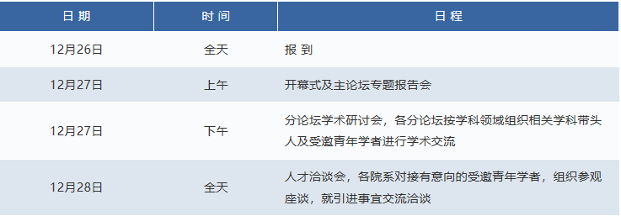

七 联系我们
联系人: 文婕、闫兆伟、任佳、张喜文
联系电话: +86-21-65642972/+86-21-55662953
联系邮箱: ghforum@fudan.edu.cn、fudanln@163.com

类脑智能科学与技术研究院
联系人: 吕筠 王丹
联系电话: +86-21-65648171/+86-21-55665563

联系邮箱: istbi@fudan.edu.cn、fudanln@163.com
官方网站: http://istbi.fudan.edu.cn

复旦大学简介
复旦大学始创于1905年，原名复旦公学，1917年定名为复旦大学。2000年，复旦大学与上海医科大学合并，组建新的复旦大学，进一步拓宽学科格局，增强办学实力，已经发展成为一所拥有哲学、经济学、法学、教育学、文学、历史学、理学、工学、医学、管理学、艺术学等11个学科门类的综合性研究型大学。2009年6月，经中央人才工作协调小组批准，复旦大学成为国家“海外高层次人才创新创业基地”。
复旦大学有着一批传统的文、理、医优势学科，各个学科均衡发展，各具特色。近年来，各个学科不断加强整合与交叉，充分发挥多学科综合的优势，推动新兴学科发展，进一步加快建设世界一流学科的步伐。学校在QS、泰晤士高等教育世界大学排行榜最新排名分别居世界第40、第116位，均位列内地高校第3位。复旦大学入选“双一流”建设高校名单，17个学科入围“双一流”学科建设名单。诚邀海内外优秀青年学者加盟复旦大学，共创世界一流。

类脑智能科学与技术研究院简介
“引领世界科技前沿，服务国家重大需求”是复旦大学在十三▪五期间提出的科技发展战略方针。2015年3月，为更好践行这一使命，切实推动“智能科学与技术”新兴学科发展和前沿技术培育，服务国家智能产业发展需求和上海建设全球科创中心的战略目标，复旦大学成立了类脑智能科学与技术研究院（以下简称研究院）。作为复旦大学跨学科国际化研究中心的先行者和试验田，研究院以复旦大学雄厚的应用数学、计算机科学、生物学、信息学、临床医学等多学科综合优势为基础，以计算神经科学为桥梁，交叉融合、聚力创新，开展大脑机制解析、类脑智能算法、新药智能研发、脑疾病智能诊疗、通用智能等原创性基础研究和应用研究。
研究院拥有“计算神经科学与类脑智能”教育部重点实验室1个，同时在建七个中心两个平台，包括认知神经科学中心、生物医学大数据中心、计算系统生物学中心、神经与智能工程中心、生物医学影像中心、类脑智能芯片系统中心、类脑智能转化与合作中心等七个中心。作为“张江复旦国际创新中心”的核心建设内容，在上海市全球科创中心重大战略和教育部双一流建设规划的支持下，研究院目前建有张江国际脑影像中心和张江国际脑库两个重大实验技术平台，致力于在中国上海建成世界最先进的影像研究平台和国际最大的全维度脑科学数据库平台，为集聚高水平人才、开展脑与类脑国际前沿研究提供支撑。
研究院拥有一支学养深厚、视野开阔、思想活跃的跨学科国际化研究团队，其中教授/研究员21名，包括2014年Brain奖（神经科学最高奖项）获得者Trevor Robbins等英国皇家学会会士、美国科学院院士等国外院士4名、“长江特聘教授”2名、国家“973”计划及国家重大科学研究计划项目首席科学家、国家重点研发计划项目负责人8名以及一大批优秀的海外青年研究员、工程技术人员等60多名。
研究院积极发起和参与国际科学合作计划，目前已与包括剑桥大学、牛津大学、帝国理工大学、斯坦福大学、麻省理工等20余所国际著名的高校、科研院所建立研究伙伴关系；同时，吸引了全球130多位脑与类脑研究著名国际学者参与各个层次的研究合作计划和项目。研究院建立了“复旦大学类脑研究院科大智能机器人国际交流基金”，用于支持类脑智能、智能机器人领域的国际交流学生。与英国伦敦国王学院共建了“复旦-KCL群体神经科学中心”，由Trevor Robbins教授作为负责人筹建“认知神经科学中心”。2018年1月，研究院与牛津大学、剑桥大学联合申请的教育部、国家外国专家局“计算神经科学与类脑智能”111创新引智基地获批成立，建立了从青年科研工作者、顶尖科学家团队、国际合作平台到国际一流大学的多层级国际合作模式。
研究院探索打通科技与产业全链条创新合作机制，通过与10多个企业、30多家医院建立联合实验室、联合研究中心和联合研究项目与课题等方式，充分发挥高校培养和储备高端人才、发现和培育前沿技术的综合优势，推动产学研医用源头创新与合作。
2018年，研究院拟领衔承担上海市全球科创中心8.4亿级重大专项“脑与类脑智能基础应用转化研究”。以此为契机，研究院将通过探索科研与管理机制创新、推动基础条件建设、招聘和引进优秀科研人才、开展国际高水平学术合作交流等工作，致力于创造国际一流的学术氛围和研究条件，打造成为具有全球影响力的类脑智能与产业应用融合发展的前沿科技创新中心！
诚挚邀请具有数学、计算、神经科学、电子、信息背景青年科学家参加本论坛！

Fudan-Guanghua International Forum
for Young Scholars

Science and Technology for Brain-Inspired Intelligence Sub-Forum

Introduction
Young Scholars are the future of academic research. Fudan-Guanghua International Forum for Young Scholars aims to create communication platforms for global young talented scholars of various research fields to discuss cutting-edge research spotlights, to resolve frontier academic problems and to enhance cooperation among distinct disciplines. The Forum also offers young scholars a taste of research environment and a package of know-how for research in China, specifically at Fudan University. It would eventually foster the “Extraordinary 2025” Elite Project to help attract from world-wide young researchers to work at Fudan University.
Forum Setup
Fudan-Guanghua International Forum for Young Scholars composes of 1 main forum and 21 sub-forums, The “Science and Technology for Brain-Inspired Intelligence sub-forum” will be held by the Institute of Science and Technology for Brain-inspired Intelligence (ISTBI) during Dec. 27th to 28th.
Criteria for Applicants
- Age below 40
- Ph.D. degree issued by universities of international standing, and long-term, overseas experience of research at such institutions
- Outstanding achievements and great potential in specific research directions
- Intention to apply for “Thousand Young Talent Program 2019” based at Fudan University, or the “Excellence 2025” program of Fudan University
Application Procedure
- Please visit http://ghforum.fudan.edu.cn/ and choose the option of “Application” to complete and submit your application online before Nov. 28th, 2018.
- Qualified applicants will receive official invitation letter via email before Dec. 7th, 2018, to participant in the Forum.
Schedule and Travel Compensation
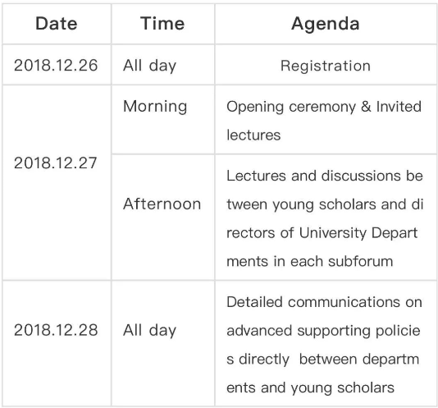
Accommodation, meals and travel allowance will be provided by Fudan University, in accordance with national regulations.

Contact us
Contacts: Ms. Jie WEN, Mr. Zhaowei YAN,
Ms. Jia REN, Ms. Xiwen ZHANG
Tel : +86-021-65642972 / +86-021-65642953
E-mail: ghforum@fudan.edu.cn

Institute of Science and Technology for Brain-Inspired Intelligence (ISTBI)
Contacts: Ms. Yun LV, Ms. Dan WANG
Tel: +86-21-65648171 / +86-21-55665563
Email: istbi@fudan.edu.cn
Website: http://istbi.fudan.edu.cn

About Fudan University
Fudan University was established in 1905, and merged with Shanghai Medical University in 2000, forming a new stronger Fudan University with a broader set of disciplines: medicine, sciences, and arts.

Fudan has so far ranked top 1% over 17 disciplines with Essential Science Indicator, of which Chemistry, Material Science and Clinical Medicine out ranked top 0.1%. With the most updated QS and Times Higher Education ranking, Fudan ranked 40 and 116 respectively which made her the third place in Mainland China. Fudan University was selected as the list of “Double First-Class” construction universities, and 17 first-class disciplines were listed in the “Double First-Class” discipline construction list.
Over the past hundred years, the school has made outstanding contributions to the country by developing talent, innovating in science and technology, carrying forward civilization, and serving society.
About ISTBI
The Institute of Science and Technology for Brain-inspired Intelligence (ISTBI), is an interdisciplinary research institution of Fudan University. It was launched in March 2015. The predecessor of ISTBI was the Centre for Computational Systems Biology, founded in 2008 and was one of the first international and interdisciplinary research centres in Fudan University.

ISTBI covers several research fields including applied mathematics, statistics, computer science, informatics and neuroscience. The research carried out in ISTBI is interdisciplinary per se, with computational neuroscience playing a pivotal role.

ISTBI aims to make significant contributions in the development of basic theories, core algorithms and key frameworks for artificial intelligence. It also has the aims of developing intelligent diagnosis systems for brain diseases, and establishing principles of cognitive neuroscience. Ultimately, ISTBI will contribute to the innovation and the development of an intelligence-oriented society.

